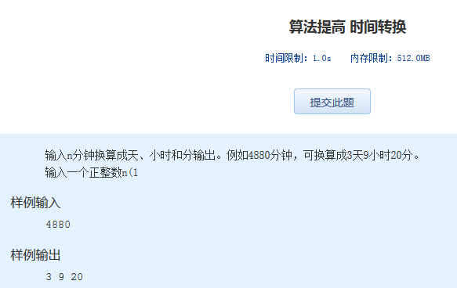算法提高 时间转换
时间限制：1.0s 内存限制：512.0MB

输入n分钟换算成天、小时和分输出。例如4880分钟，可换算成3天9小时20分。
输入一个正整数n(1
样例输入
4880
样例输出
3 9 20

